**291118**

**ДОМКРАТ РЕЕЧНЫЙ АВТОМОБИЛЬНЫЙ**

**TOR ST модель HI-JACK**

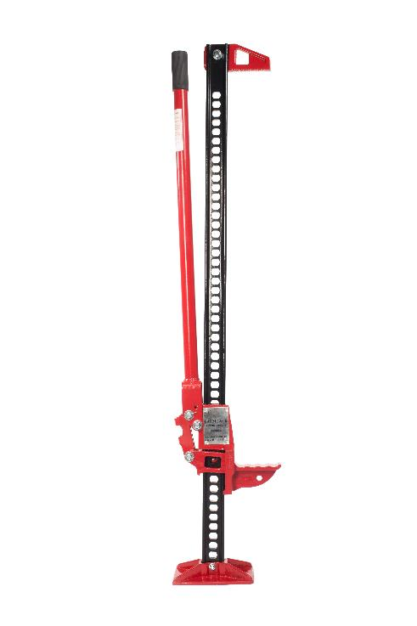

**Содержание**

**1. Описание и работа**

1.1. Назначение изделия **3**

1.2. Основные характеристики **3**

**2. Использование по назначению**

2.1 Порядок установки, подготовка и работа **4**

2.2 Техническое обслуживание **6**

2.3 Меры предосторожности **7**

**3. Гарантийные обязательства** **7**

**Взрыв-схема 8**

**Отметки о периодических проверках и ремонте**  **9**

**ВНИМАНИЕ!** Вся информация, приведенная в данном руководстве, основана на данных, доступных на момент печати. Производитель оставляет за собой право вносить изменения в конструкцию изделия без предварительного уведомления, если эти изменения не ухудшают потребительских свойств и качества продукции.

**1. Описание и работа**

**1.1 Назначение изделия**

Домкрат сконструирован исключительно для ручного поднимания, опускания и волочения отдельных грузов при нормальных атмосферных условиях на рабочем месте. Вес груза при подъеме не должен превышать позволенную грузоподъемность.

**ВНИМАНИЕ!** Перед использованием домкрата внимательно прочтите данное руководство, содержащее важные правила техники безопасности и инструкции по установке, эксплуатации, уходу и ремонту домкрата. Обеспечьте, чтобы руководство было в распоряжении для всех ответственных лиц. Сохраняйте для дальнейшего использования.

**1.2 Основные характеристики**

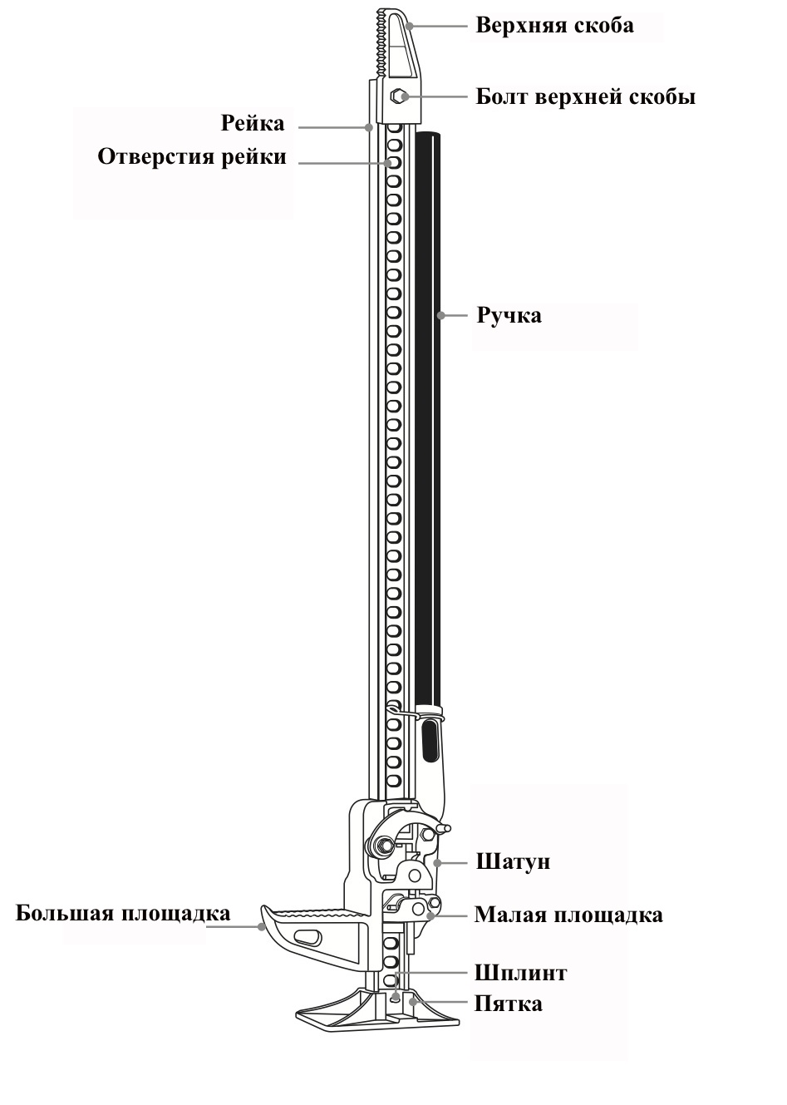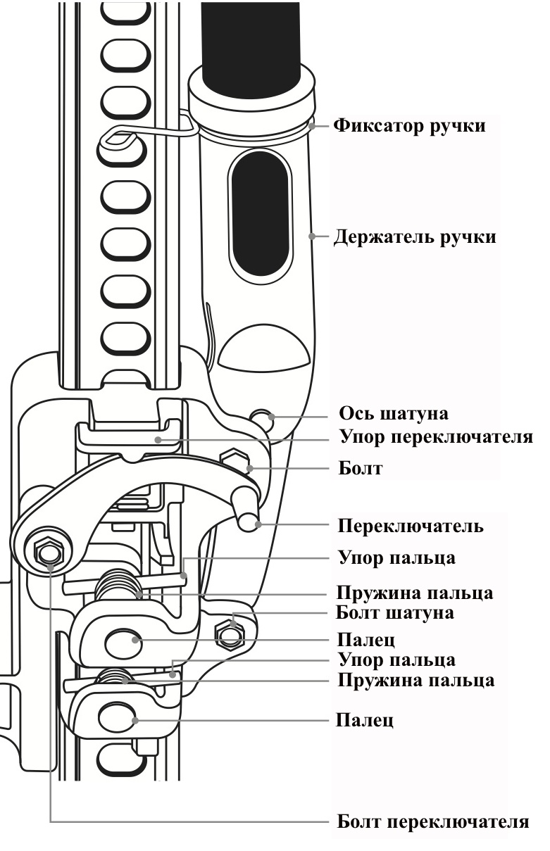

Рисунок 1.

|  |  |  |  |  |
| --- | --- | --- | --- | --- |
| **Модель** | **ST0820/20"** | **ST0833/33"** | **ST0848/48"** | **ST0860/60"** |
| **Артикул** | 1004124 | 1004125 | 10631 | 10632 |
| **Грузоподъемность, кг** | 3000 | 3000 | 3000 | 3000 |
| **Тестированная нагрузка, кг** | 3175 | 3175 | 3175 | 3175 |
| **Высота подхвата, мм** | 155 | 155 | 105 | 105 |
| **Высота подъема, мм** | 680 | 700 | 1030 | 1350 |
| **Ход рейки, мм** | 525 | 545 | 925 | 1245 |
| **Усилия сжатия, кг** | 340 | 340 | 340 | 340 |
| **Усилия подтягивания, кг** | 2268 | 22268 | 2268 | 2268 |
| **Размер опоры, мм** | 130*190 | 130*190 | 130*190 | 130*190 |
| **Габаритные размеры упаковки, мм** | 540х245х140 | 900х245х140 | 1203х235х140 | 2005х240х140 |
| **Масса (НЕТТО/БРУТТО), кг** | 13 | 14 | 12/13 | 13,5/14,5 |

Дата продажи: МП: Кол-во: шт

**2. Использование по назначению**

**2.1 Порядок установки, подготовка и работа**

**Подъем грузов**

1. Подложите башмаки чтобы предотвратить откатывание машины при подъеме (см. рисунок 2).

Башмак необходим чтобы зафиксировать автомобиль от откатывания и для предотвращения проворачивания колеса. Башмаки необходимо установить до того, как автомобиль будет подниматься.

Для безопасной работы необходимо использовать подставки для фиксации поднятого груза. Подставки должны быть рассчитаны на вес больший чем поднятый груз. Не используйте реечный домкрат для удерживания груза, так как домкрат не устойчив.

Рисунок 2.

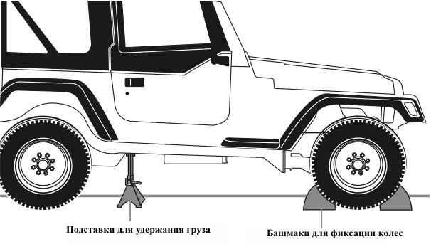

1. Безопасно установите пятку домкрата на ровную, крепкую и сухую поверхность.
2. Поднимите переключатель в верхнее положение до фиксации.
3. Отнимите ручку от рейки и поверните клипсу чтобы не мешала.
4. Поместите крюк площадки под нагрузку и поднимите площадку до полного и безопасного упора крюка в поднимаемый предмет.

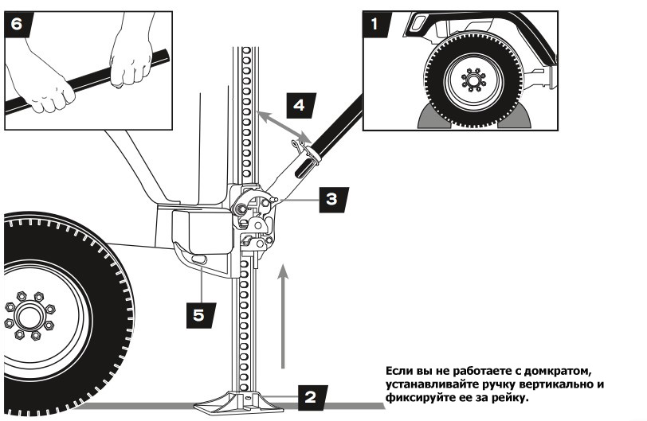

Рисунок 3.

1. Крепко удерживая ручку двумя руками начните двигать ее вверх и вниз для подъема груза. Не используйте удлинитель ручки. Подъем будет осуществятся при каждом опускании ручки. При подъеме следить за пяткой домкрата и крюка. Если они начали двигаться, то остановите подъем.
2. При подъеме груза на необходимую высоту. Установите ручку горизонтально и зафиксируйте ее фиксатором.
3. Установите подставку или упор под нагрузку.
4. Опустите груз на упор.
5. Уберите нагрузку с Hi-Jack

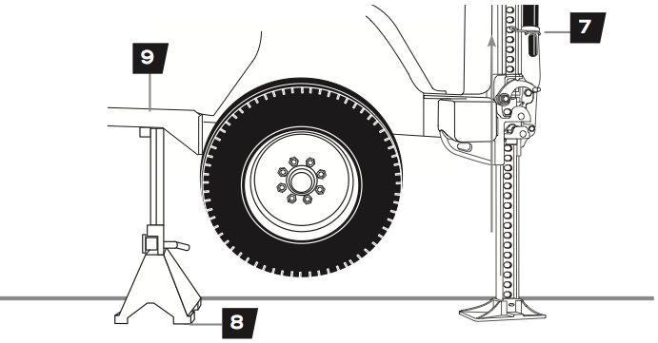

Рисунок 4.

**ВНИМАНИЕ!**

* НЕ ИСПОЛЬЗУЙТЕ РЕЕЧНЫЙ ДОМКРАТ ДЛЯ УДЕРЖАНИЯ ИЛИ ФИКСИРОВАНИЯ НАГРУЗКИ. Использование домкрата Hi-Jack для фиксации или удержания нагрузки может привести к непредвиденным перемещениям и падению груза. Что повлечет за собой серьезные травмы или смерть. Всегда используйте башмаки под колеса и подставки под груз. Не подлезать под груз и не подставляете части тела.
* Использование реечного домкрата при подъеме за изогнутый или круглый бампер приведет к соскальзыванию "клюва" подъемной площадки в сторону и падению автомобиля, в результате могут быть серьезные травмы или смерть.
* ACHTUNG2Поднятый груз может начать опускаться с движениями ручки. При этом ручка может ударить человека. Что приведет к травме или смерти. Не держите голову на пути работы ручки. При изменении положения переключателя ручка может начать двигаться быстро. Перед переключением домкрата всегда ставьте ручку вертикально к рейке и фиксируйте клипсой, чтобы избежать быстрого движения ручки.
* Во время подъема и опускания вес груза толкает ручку по пути движения, если в этот момент ваши руки соскользнут или Вы отпустите ручку, то она начнет очень быстро двигаться под весом груза.
* Подъем накачанных колес более чем на 5 см над землей или подъем более 1 колеса может привести к опрокидыванию, неуправляемому движению, серьезным травмам и смерти. Всегда поднимайте колеса не более 5 см над землей и не поднимайте более 1 колеса одновременно.
* Hi-Jack выдерживает 3000 кг, протестирован на 3175 кг. Если Вы перегрузите домкрат во время работы, то будет срезан болт шатуна. Домкрат продолжит держать нагрузку, но ручка станет не функциональна. Используйте более грузоподъемный домкрат для освобождения Hi-Jack и опускания груза на землю. Не заменяйте болт шатуна на более прочный, это может привезти к поломке домкрата и падения груза. Используйте только оригинальный болт шатуна. Не меняйте болт, когда домкрат стоит под нагрузкой.

**Опускание грузов**

Hi-Jack должен иметь нагрузку 50 кг или больше. Если нагрузка будет меньше, то подъемная площадка упадет вниз, бросив нагрузку.

Не оставляйте ничего под грузом.

1. Установите Hi-Jack под груз и приподнимите его используя инструкцию выше.
2. Уберите упор из-под груза/
3. Убедитесь, что ручка находится вертикально и зафиксирована на рейке до начала опускания груза.
4. Опустите переключатель вниз.
5. Взявшись двумя руками за ручку начните ее двигать вверх и вниз для опускания груза.
6. Груз будет опускаться при каждом движении ручки вверх.

**Винчевание (лебежение) или подтягивание грузов волоком.**

**Сжатие:**

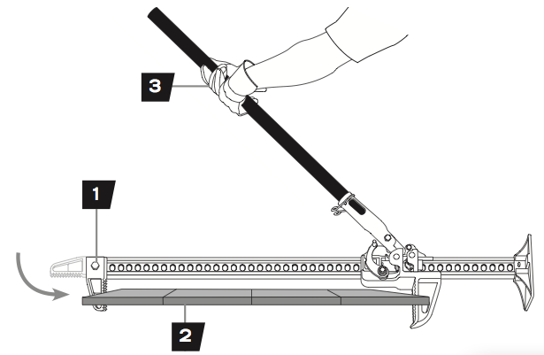

1. Отверните болт крепления верхнего крюка.
2. Поверните его на 90° и затяните болт крепления. Вы можете зафиксировать крюк на любой высоте, выбрав отверстие в рейке.
3. Используйте Hi-Jack так же как при подъеме и опускание грузов.

**Вытягивание:**

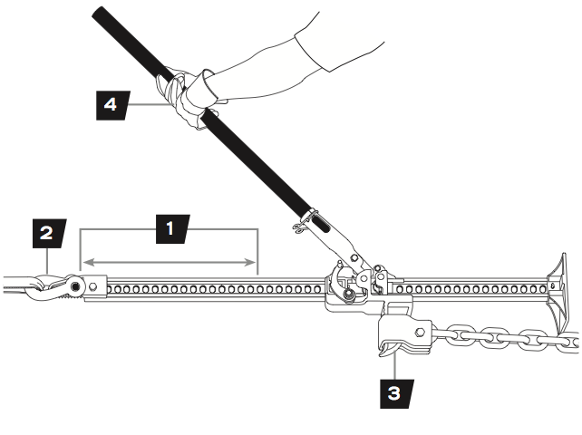

1. Убедитесь, что верхний крюк закреплен вертикально в одну линию с рейкой.
2. Закрепите один конец цепи или стропы на объекте, который необходимо подтянуть. Безопасно закрепите второй конец стропы или цепи за верхний крюк Hi-Jack. Примечание: используйте шакл если цепь или стропа не фиксируется за крюк.
3. Возьмите другую стропу или цепь и безопасно зафиксируйте ее на стабильном объекте. Второй конец стропы или цепи зафиксируйте за крюк подъемной площадки. Не фиксируйте цепь или шакл за отверстие в крюке подъемной площадки. Если в качестве якоря используется дерево необходимо применять корозащитную стропу.
4. Используйте Hi-Jack так же как при подъеме и опускании груза.

**2.2 Техническое обслуживание**

**Внимание!** Никогда не обслуживайте домкрат, находящийся под нагрузкой.

**Чистка домкрата**

Если подвижные части домкрата загрязнены используйте сжатый воздух, струю воды или жесткую щетку для очистки домкрата. Используйте огне безопасные растворители для отмывания домкрата. Удалите всю имеющеюся грязь, чтобы подготовить домкрат к смазыванию.

**Проверка**

Если штифты подъемной площадки заедают и цепляются в отверстиях рейки, то домкрат не будет работать корректно. Грязь на штифтах или грязная рейка может вызывать заедания.

Очистите и смажьте подъемный механизм. Проверьте работоспособность подняв площадку без нагрузки до верха используя обычную операцию для подъема. Если домкрат проскальзывает и не поднимается, то его необходимо доставить в сервисный центр для устранения неисправности. Если домкрат начал проскальзывать при подъеме груза, необходимо использовать другой домкрат с той же грузоподъемностью или большей для освобождения Hi-Jack и опускания груза. После освобождения домкрата очистите его, смажьте и протестируйте его работу согласно этой инструкции.

**Хранение домкрата**

1. Установите ручку в вертикальную позицию и закрепите фиксатором.
2. Переключите домкрат в положения для подъема площадки.
3. Хранить в вертикальном положении в сухом месте. Желательно в помещении. При хранении домкрата вне помещения используйте защитные чехлы для домкрата.

**Осмотр**

Вы должны осматривать Hi-Jack на предмет разрушений, износа или поломки его частей. А также проверять функционирование перед каждым использованием. Следуете указаниям инструкций по хранению и смазки для наилучшей работы домкратом.

**Смазка**

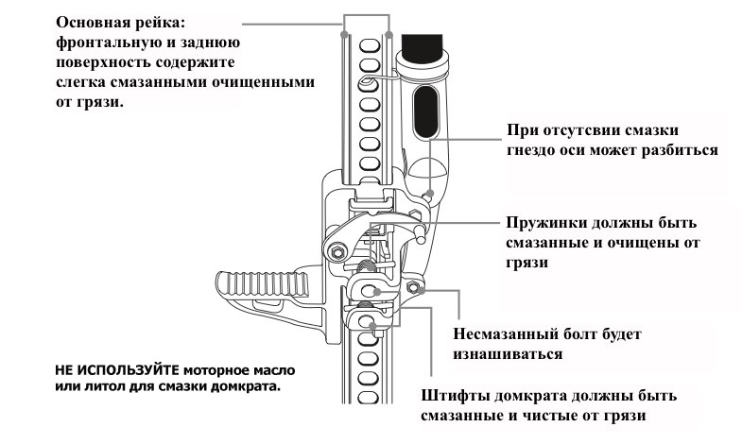Использование домкрата без смазки может привести к плохой работе и разрушению устройства. Hi-Jack смазывается самостоятельно, перед использованием его необходимо осматривать и смазывать при необходимости. После чистки смажьте домкрат используя легкое проникающее масло, силиконовую или тефлоновую смазку в спреях в следующих точках:

**2.3 Меры предосторожности**

* Обязательно прочтите инструкцию по использованию домкрата. Людям, которые не прочли инструкцию или не поняли ее не позволяйте пользоваться реечным домкратом Hi-Jack.
* ACHTUNG2Не позволяйте наблюдателям находится в зоне работы реечным домкратом или в зоне падения приподнятого груза.
* Перед каждым использование убедитесь в исправности Hi-Jack. Все детали должны быть целыми, без трещин и изгибов.
* Убедитесь, что пальцы подъемного механизма не изношены и не имеют разрушений.
* Рейка должна быть ровной, отверстия в рейке не должны быть заблокированы.
* Не используйте грязный домкрат.
* Не используйте домкрат без смазки.
* Использование грязного или не смазанного домкрата Hi-Jack может привести к серьезным поломкам.

**3. Гарантийные обязательства**

Оборудование марки TOR, представленное в России и странах Таможенного союза, полностью соответствует Техническому регламенту Таможенного союза ТР ТС 010/2011 «О безопасности машин и оборудования», что подтверждается декларациями соответствия.

Продукция, поставляемая на рынок стран Европейского союза, соответствует требованиям качества Directive 2006/42/EC on Machinery Factsheet for Machinery и имеет сертификат CE.

Система управления качеством TOR industries контролирует каждый этап производства в независимости от географического расположения площадки. Большинство наших производственных площадок сертифицированы по стандарту ISO 9001:2008.

Всю необходимую документацию на продукцию можно получить, обратившись в филиал или к представителю/дилеру в вашем регионе/стране.

Гарантийный срок устанавливается 12 месяцев со дня продажи конечному потребителю, но не более 30 месяцев со дня изготовления.

**ГАРАНТИИ НЕ РАСПРОСТРАНЯЮТСЯ НА:**

* Детали, подверженные рабочему и другим видам естественного износа, а также на неисправности оборудования, вызванные этими видами износа.
* ACHTUNG2Неисправности оборудования, вызванные несоблюдением инструкций по эксплуатации или произошедшие вследствие использования оборудования не по назначению, во время использования при ненормативных условиях окружающей среды, ненадлежащих производственных условий, в следствие перегрузок или недостаточного, ненадлежащего технического обслуживания или ухода.
* При использовании оборудования, относящегося к бытовому классу, в условиях высокой интенсивности работ и тяжелых нагрузок.
* На профилактическое и техническое обслуживание оборудования, например, смазку, промывку, замену масла.
* На механические повреждения (трещины, сколы и т.д.) и повреждения, вызванные воздействием агрессивных сред, высокой влажности и высоких температур, попаданием инородных предметов в вентиляционные отверстия электрооборудования, а также повреждения, наступившие в следствие неправильного хранения и коррозии металлических частей.
* Оборудование, в конструкцию которого были внесены изменения или дополнения.

В целях определения причин отказа и/или характера повреждений изделия производиться техническая экспертиза сроком 10 рабочих дней с момента поступления оборудования на диагностику. По результатам экспертизы принимается решение о замене/ремонте изделия. При этом изделие принимается на экспертизу только в полной комплектации, при наличии паспорта с отметкой о дате продажи и штампом организации-продавца.

Срок консервации 3 года.

**Порядок подачи рекламаций:**

* Гарантийные рекламации принимаются в течение гарантийного срока. Для этого запросите у организации, в которой вы приобрели оборудование, бланк для рекламации и инструкцию по подаче рекламации.
* В случае действия расширенной гарантии, к рекламации следует приложить гарантийный сертификат расширенной гарантии.
* Оборудование, отосланное дилеру или в сервисный центр в частично или полностью разобранном виде, под действие гарантии не подпадает. Все риски по пересылке оборудования дилеру или в сервисный центр несет владелец оборудования.
* Другие претензии, кроме права на бесплатное устранение недостатков оборудования, под действие гарантии не подпадают.
* После гарантийного ремонта на условиях расширенной гарантии, срок расширенной гарантии оборудования не продлевается и не возобновляется.

**РАСШИРЕННАЯ ГАРАНТИЯ!**

Для данного оборудования (Домкрат реечный HI JACK) есть возможность продлить срок гарантии на 1 (один) год.

Для этого зарегистрируйте оборудование в течении 60 дней со дня приобретения на официальном сайте группы компаний TOR INDUSTRIES **www.tor-industries.com** (раздел «сервис») и оформите до года дополнительного гарантийного обслуживания. Подтверждением предоставления расширенной гарантии является Гарантийный сертификат.

ACHTUNG2Информация данного раздела действительна на момент печати настоящего руководства. Актуальная информация о действующих правилах гарантийного обслуживания опубликована на официальном сайте группы компаний TOR INDUSTRIES **www.tor-industries.com** (раздел «сервис»).

|  |
| --- |
| **1.** Верхний фиксатор - болт с отверстием под шплинт (top clamp-clevis bolt) |
| **2.** Верхний фиксатор - вилка, замыкаемая болтом ( top clamp-clevis) |
| **3.** Стальная опора (стержень) (steel standard (bar)) |
| **4.** Стальная ручка со шплинтом (steel handle W/cotter pin) |
| **5.** Разъем для ручки (handle socket) |
| **6.** Штифт (pin) |
| **7.** Болт с шестигранной головкой (hex bolt) |
| **8.** Шатун (connecting rod) |
| **9.** Маленький шкив (small runner) |
| **10.** Нарезной болт (screw bolt) |
| **11.** Основание (base) |
| **12.** Пружина подъемного штифта (требуется 2) (climbing pin spring, 2 required) |
| **13.** Подъемный штифт (требуется 2) (climbing pin, 2 required) |
| **14.** Поперечный штифт (требуется 2) (cross pin, 2 required) |
| **15.** Стержень кулачка и пружина поворотного переключателя (reversing switch cam bar and spring) |
| **16.** Винт с головкой с шайбой (cap screw w/washer) |
| **17.** Поворотная защелка (reversing latch) |
| **18.** Пружина поворотного переключателя (reversing switch spring) |
| **19.** Большой шкив (large runner) |
| **20.** Ходовая часть (в сборе) (running gear, assembled) |
| **\*Lube** – место смазки |
| **\*Complete running gear** - Ходовая часть в сборе |

**Взрыв-схема**

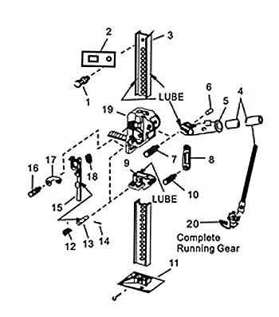

Рисунок 5.

**Отметки о периодических проверках и ремонте.**

|  |  |  |
| --- | --- | --- |
| **Дата** | **Сведения о проверке или ремонте изделия** | **Подпись ответственного лица** |
|  |  |  |
|  |  |  |
|  |  |  |
|  |  |  |
|  |  |  |
|  |  |  |
|  |  |  |
|  |  |  |
|  |  |  |
|  |  |  |
|  |  |  |
|  |  |  |
|  |  |  |
|  |  |  |
|  |  |  |
|  |  |  |
|  |  |  |
|  |  |  |
|  |  |  |
|  |  |  |
|  |  |  |
|  |  |  |